13 双曲线的综合问题（共25题）
（一）双曲线中的参数问题及最值
题型一 双曲线中的参数问题
1．已知双曲线$$\frac{x^{2}}{a^{2}}−y^{2}=1(a>0)$$上关于原点对称的两个点P，Q，右顶点为A，线段$$AP$$的中点为E，直线$$QE$$交x轴于$$M(1,0)$$，则双曲线的离心率为（ ）
A．$$\sqrt{5}$$ B．$$\frac{\sqrt{5}}{3}$$ C．$$\sqrt{10}$$ D．$$\frac{\sqrt{10}}{3}$$
【答案】D
【难度】0.85
【知识点】双曲线的对称性、双曲线中的参数及范围
【解析】由双曲线的对称性及题意可知M为$$△APQ$$的重心可得$$a$$的值，进而可得解.
【详解】由已知得M为$$△APQ$$的重心，∴$$a=3|OM|=3$$，又$$b=1$$，∴$$c=\sqrt{a^{2}+c^{2}}=\sqrt{10}$$，即$$e=\frac{c}{a}=\frac{\sqrt{10}}{3}$$.
故选:D.
【点睛】此题考查双曲线的性质及基本量计算，属于基础题.

2．过点$$P\left(1,1\right)$$作直线$$l$$与双曲线$$x^{2}−\frac{y^{2}}{2}=λ$$交于$$A$$，$$B$$两点，若点$$P$$恰为线段$$AB$$的中点，则实数$$λ$$的取值范围是______.
【答案】$$\left(−∞,0\right)∪\left(0,\frac{1}{2}\right)$$
【难度】0.65
【知识点】根据直线与双曲线的位置关系求参数或范围、双曲线中的参数及范围、由弦中点求弦方程或斜率
【解析】根据中点坐标公式及点差法,可求得直线$$l$$的方程,结合直线与双曲线有两个不同的交点,可得$$Δ>0$$,即可求得$$λ$$的取值范围.
【详解】因为双曲线方程为$$x^{2}−\frac{y^{2}}{2}=λ$$
则$$λ≠0$$
设$$A\left(x_{1},y_{1}\right)$$,$$B\left(x_{2},y_{2}\right)$$
因为点$$P$$恰为线段$$AB$$的中点
则$$x_{1}+x_{2}=2,y_{1}+y_{2}=2$$
则$$\{\begin{aligned}{x_{1}}^{2}−\frac{{y_{1}}^{2}}{2}=λ \\ {x_{2}}^{2}−\frac{{y_{2}}^{2}}{2}=λ\end{aligned}$$,两式相减并化简可得$$\frac{y_{1}−y_{2}}{x_{1}−x_{2}}=2×\frac{x_{1}+x_{2}}{y_{1}+y_{2}}=2$$
即直线$$l$$的斜率为2
所以直线$$l$$的方程为$$y=2x−1$$
$$\{\begin{aligned}y=2x−1 \\ x^{2}−\frac{y^{2}}{2}=λ\end{aligned}$$,化简可得$$2x^{2}−4x+2λ+1=0$$
因为直线$$l$$与双曲线有两个不同的交点
所以$$Δ=16−4×2×\left(2λ+1\right)>0$$
解得$$λ<\frac{1}{2}$$且$$λ≠0$$
所以$$λ$$的取值范围为$$\left(−∞,0\right)∪\left(0,\frac{1}{2}\right)$$
故答案为: $$\left(−∞,0\right)∪\left(0,\frac{1}{2}\right)$$
【点睛】本题考查了直线与双曲线的位置关系,中点弦问题,根据交点情况求参数的取值范围,属于中档题.

3．平面上一台机器人在运行中始终保持到点$$P\left(−2,0\right)$$的距离比到点$$Q\left(2,0\right)$$的距离大2，若机器人接触不到过点$$M\left(\sqrt{3},3\right)$$且斜率为$$k$$的直线，则$$k$$的取值范围是______.
【答案】$$\left[\sqrt{3},2\sqrt{3}\right)$$
【难度】0.65
【知识点】双曲线中的参数及范围
【解析】先求解机器人的运动轨迹，结合直线和曲线的位置关系可求.
【详解】由题意可得机器人的运动轨迹是双曲线的一支，由$$a=1,c=2$$可得$$b^{2}=3$$，
所以机器人的运动轨迹方程为$$x^{2}−\frac{y^{2}}{3}=1(x≥1)$$；
直线$$y−3=k(x−\sqrt{3})$$，即$$y=k(x−\sqrt{3})+3$$，
联立$$\{\begin{aligned}y=k(x−\sqrt{3})+3 \\ x^{2}−\frac{y^{2}}{3}=1\end{aligned}$$得$$(3−k^{2})x^{2}+(2\sqrt{3}k^{2}−6k)x+6\sqrt{3}k−3k^{2}−12=0$$，
当$$3−k^{2}=0$$时，若$$k=\sqrt{3}$$，则此时直线$$y=k(x−\sqrt{3})+3=\sqrt{3}x$$恰好是双曲线的渐近线，符合题意；若$$k=−\sqrt{3}$$，显然不符合题意.
当$$3−k^{2}≠0$$时，由$$Δ<0$$得$${(2\sqrt{3}k^{2}−6k)}^{2}−4(3−k^{2})(6\sqrt{3}k−3k^{2}−12)<0$$，
解得$$\sqrt{3}<k<2\sqrt{3}$$；
综上可得$$k$$的取值范围是$$\left[\sqrt{3},2\sqrt{3}\right)$$.
故答案为：$$\left[\sqrt{3},2\sqrt{3}\right)$$.
【点睛】本题主要考查直线与双曲线的位置关系，直线与双曲线的位置关系一般转化为方程解的情况，通过判别式及韦达定理进行求解，侧重考查数学运算的核心素养.

4．已知双曲线$$C$$：$$\frac{x^{2}}{a^{2}}−\frac{y^{2}}{b^{2}}=1$$($$a>0$$，$$b>0$$)离心率为$$2$$，$$A$$、$$B$$分别为左、右顶点，点$$P$$为双曲线$$C$$在第一象限内的任意一点，点$$O$$为坐标原点，若$$PA$$、$$PB$$、$$PO$$的斜率分别为$$k_{1}$$、$$k_{2}$$、$$k_{3}$$，设$$m=k_{1}⋅k_{2}⋅k_{3}$$，则$$m$$的取值范围为_________．
【答案】$$(0，3\sqrt{3})$$
【难度】0.85
【知识点】由双曲线的离心率求参数的取值范围、双曲线中的参数及范围
【解析】由离心率求得$$b=\sqrt{3}a$$，设$$P(x_{0}，y_{0})$$，求出$$k_{PA}k_{PB}=3$$，而$$k_{PO}$$的范围是$$(0,\frac{b}{a})$$，由此易得结论．
【详解】$$e=\frac{c}{a}=2$$，$$\frac{c^{2}}{a^{2}}=\frac{a^{2}+b^{2}}{a^{2}}=4$$,则$$b=\sqrt{3}a$$，设$$P(x_{0}，y_{0})$$，则$$\frac{x_{0}^{2}}{a^{2}}−\frac{y_{0}^{2}}{b^{2}}=1$$，$$k_{1}⋅k_{2}=\frac{y_{0}}{x_{0}+a}⋅\frac{y_{0}}{x_{0}−a}=\frac{y_{0}^{2}}{x_{0}^{2}−a^{2}}=\frac{b^{2}}{a^{2}}=3$$，
又双曲线$$C$$的渐近线方程为$$y=±\sqrt{3}x$$，∴$$0<k_{3}<\sqrt{3}$$，∴$$0<m<3\sqrt{3}$$．
故答案为：$$(0,3\sqrt{3})$$．
题型二 双曲线中的最值问题

5．已知双曲线$$\frac{x^{2}}{a^{2}}−\frac{y^{2}}{b^{2}}=1$$（$$a>0$$，$$b>0$$）的左、右顶点分别为$$A_{1}$$，$$A_{2}$$，点$$P$$在直线$$x=c$$上运动，若$$∠A_{1}PA_{2}$$的最大值为$$\frac{\text{π}}{\text{3}}$$，则双曲线的离心率为（ ）
A．$$\frac{2\sqrt{3}}{3}$$ B．$$\frac{3\sqrt{2}}{2}$$ C．$$\sqrt{2}$$ D．$$\sqrt{3}$$
【答案】A
【难度】0.85
【知识点】求双曲线的离心率或离心率的取值范围、求双曲线中的最值问题
【分析】根据两角差的正切公式，结合基本不等式求最值，即可得$$\frac{a}{b}=\sqrt{3}$$，进而可求离心率.
【详解】设双曲线的左、右焦点分别为$$F_{1}$$，$$F_{2}$$，$$∠F_{2}PA_{1}=α$$，$$∠F_{2}PA_{2}=β$$，则$$∠A_{1}PA_{2}=α−β$$．
依题意不妨设点$$P$$在第一象限，坐标为$$\left(c,t\right)\left(t>0\right)$$，则$$tanα=\frac{c+a}{t}$$，$$tanβ=\frac{c−a}{t}$$，
所以$$tan\left(α−β\right)=\frac{tanα−tanβ}{1+tanαtanβ}=\frac{\frac{c+a}{t}−\frac{c−a}{t}}{1+\frac{c+a}{t}⋅\frac{c−a}{t}}=\frac{2a}{t+\frac{b^{2}}{t}}$$．
因为$$t>0$$，所以$$t+\frac{b^{2}}{t}≥2b$$，当且仅当$$t=b$$时等号成立，则$$tan\left(α−β\right)≤\frac{a}{b}$$．
因为$$∠A_{1}PA_{2}$$的最大值为$$\frac{\text{π}}{\text{3}}$$，所以$$\frac{a}{b}=\sqrt{3}$$，即$$a=\sqrt{3}b$$，则$$c^{2}=a^{2}+b^{2}=4b^{2}$$，
所以$$c=2b$$，故$$e=\frac{c}{a}=\frac{2\sqrt{3}}{3}$$，
故选:A．

6．已知双曲线$$\frac{x^{2}}{a^{2}}−\frac{y^{2}}{b^{2}}=1(a>0,b>0)$$的离心率为2，$$F_{1}, F_{2}$$分别是双曲线的左、右焦点，点$$M(−a,0)$$，$$N(0,b)$$，点$$P$$为线段$$MN$$上的动点，当$$\overset{⃑}{PF_{1}}⋅\overset{⃑}{PF_{2}}$$取得最大值和最小值时，$$△PF_{1}F_{2}$$的面积分别为$$S_{1}, S_{2}$$，则$$\frac{S_{1}}{S_{2}}=$$ （ ）
A．4 B．8 C．$$2\sqrt{3}$$ D．$$4\sqrt{3}$$
【答案】A
【难度】0.65
【知识点】由双曲线的离心率求参数的取值范围、求双曲线中的最值问题
【分析】先利用双曲线的离心率得到$$\frac{b}{a}=\sqrt{3}$$，写出直线$$MN$$的方程，设出点P的坐标，再利用平面向量的数量积运算和二次函数的最值求出最值，进而求出面积比.
【详解】由于双曲线的离心率为$$\frac{c}{a}=\sqrt{1+{\left(\frac{b}{a}\right)}^{2}}=2$$，故$$\frac{b}{a}=\sqrt{3}$$，
所以直线$$MN$$的方程为$$y=\sqrt{3}\left(x+a\right)$$，
设$$P\left(t,\sqrt{3}t+\sqrt{3}a\right)$$，$$t∈\left[−a,0\right]$$，又焦点坐标为$$F_{1}\left(−c,0\right),F_{2}\left(c,0\right)$$，
则$$\overset{⃑}{PF_{1}}=(−c−t,−\sqrt{3}t−\sqrt{3}a)$$，$$\overset{⃑}{PF_{2}}=(c−t,−\sqrt{3}t−\sqrt{3}a)$$，
∴$$\overset{⃑}{PF_{1}}⋅\overset{⃑}{PF_{2}}=t^{2}−c^{2}+3{(t+a)}^{2}$$ $$=t^{2}−4a^{2}+3{(t+a)}^{2}$$
$$=4t^{2}+6at−a^{2}$$ $$\text{=}4{\left(t+\frac{3}{4}a\right)}^{2}−\frac{13}{4}a^{2}$$，
由于$$t∈\left[−a,0\right]$$，
故当$$t=−\frac{3}{4}a$$时取得最小值，此时$$y_{P}=\sqrt{3}×\left(−\frac{3}{4}a\right)+\sqrt{3}a=\frac{\sqrt{3}}{4}a$$，
当$$t=0$$时取得最大值，此时$$y_{P}=\sqrt{3}a$$，
则$$\frac{S_{1}}{S_{2}}=$$ $$\frac{\sqrt{3}a}{\frac{\sqrt{3}a}{4}}=4$$.
故选：A.

7．设$$O$$为坐标原点，直线$$x=a$$与双曲线$$C:\frac{x^{2}}{a^{2}}−\frac{y^{2}}{b^{2}}=1\left(a>0,b>0\right)$$的两条渐近线分别交于$$D$$，$$E$$两点.若$$C$$的焦距为4，则$$△ODE$$面积的最大值为______.
【答案】2
【难度】0.65
【知识点】求双曲线中的最值问题
【分析】不妨设$$D$$在第一象限，$$E$$在第四象限，联立方程组$$\{\begin{aligned}x=a, \\ y=\frac{b}{a}x,\end{aligned}$$分别求出$$D,E$$坐标，再代入面积公式，利用基本不等式，即可得到答案；
【详解】不妨设$$D$$在第一象限，$$E$$在第四象限，
联立方程组$$\{\begin{aligned}x=a, \\ y=\frac{b}{a}x,\end{aligned}$$，解得$$\{\begin{aligned}x=a, \\ y=b,\end{aligned}$$故$$D\left(a,b\right)$$，
同理可得$$E\left(a,−b\right)$$，所以$$\left|ED\right|=2b$$.$$S_{△ODE}=\frac{1}{2}a×2b=ab$$.
因为$$C$$的焦距为4，所以$$c=2$$，$$c^{2}=a^{2}+b^{2}≥2ab$$，解得$$ab≤2$$，
当且仅当$$a=b=\sqrt{2}$$时取等号，所以$$S_{△ODE}$$的最大值为2.
故答案为：2.

8．已知双曲线$$\frac{x^{2}}{a^{2}}−\frac{y^{2}}{b^{2}}=1$$（$$a>0$$，$$b>0$$）的左、右焦点分别为$$F_{1}$$，$$F_{2}$$，点$$P$$在双曲线的右支上，$$\left|PF_{1}\right|$$，$$\left|PF_{2}\right|$$的最小值$$m_{1}$$，$$m_{2}$$，且满足$$m_{1}m_{2}=3a^{2}$$．
(1)求双曲线的离心率；
(2)若$$a=2$$，过点$$F_{1}$$的直线交双曲线于$$A$$，$$B$$两点，线段$$AB$$的垂直平分线交$$y$$轴于点$$D$$（异于坐标原点$$O$$），求$$\frac{\left|AB\right|}{\left|OD\right|}$$的最小值．
【答案】(1)2
(2)$$\frac{3}{2}$$．
【难度】0.65
【知识点】求双曲线的离心率或离心率的取值范围、求双曲线中的最值问题
【分析】（1）由双曲线的性质知$$m_{1}=c+a$$，$$m_{2}=c−a$$，利用$$m_{1}m_{2}=3a^{2}$$化简可得双曲线的离心率；
（2）当$$a=2$$时，双曲线的方程为$$\frac{x^{2}}{4}−\frac{y^{2}}{12}=1$$，设出直线$$AB$$的方程，与双曲线方程联立，消去$$y$$并写出韦达定理，表示出弦长$$\left|AB\right|$$，并由线段$$AB$$的垂直平分线的方程得出$$D$$点的坐标，进而把$$\frac{\left|AB\right|}{\left|OD\right|}$$表示成关于$$k$$的式子，利用基本不等式求出最小值．
【详解】（1）由题意知$$F_{1}\left(−c,0\right)$$，$$F_{2}\left(c,0\right)$$．由双曲线的性质知$$m_{1}=c+a$$，$$m_{2}=c−a$$，∴$$m_{1}m_{2}=c^{2}−a^{2}=3a^{2}$$，∴$$c=2a$$，故双曲线的离心率$$e=\frac{c}{a}=2$$．
（2）当$$a=2$$时，$$c=4$$，$$b^{2}=c^{2}−a^{2}=12$$．∴双曲线的方程为$$\frac{x^{2}}{4}−\frac{y^{2}}{12}=1$$，$$F_{1}\left(−4,0\right)$$．
由题知直线$$AB$$的斜率存在，设为$$k$$，则$$k≠±\sqrt{3}$$，直线$$AB$$的方程为$$y=k\left(x+4\right)$$．
联立$$\{\begin{aligned}\frac{x^{2}}{4}−\frac{y^{2}}{12}=1 \\ y=k\left(x+4\right)\end{aligned}$$消去$$y$$并整理，得$$\left(3−k^{2}\right)x^{2}−8k^{2}x−16k^{2}−12=0$$．
设$$A\left(x_{1},y_{1}\right)$$，$$B\left(x_{2},y_{2}\right)$$，则$$x_{1}+x_{2}=\frac{8k^{2}}{3−k^{2}}$$，$$x_{1}x_{2}=\frac{−16k^{2}−12}{3−k^{2}}$$，
∴$$\left|AB\right|=\sqrt{1+k^{2}}\sqrt{{\left(x_{1}+x_{2}\right)}^{2}−4x_{1}x_{2}}=\sqrt{1+k^{2}}\sqrt{{\left(\frac{8k^{2}}{3−k^{2}}\right)}^{2}−4⋅\frac{−16k^{2}−12}{3−k^{2}}}=\frac{12\left(1+k^{2}\right)}{\left|3−k^{2}\right|}$$．
又∵$$y_{1}+y_{2}=k\left(x_{1}+4\right)+k\left(x_{2}+4\right)=k\left(x_{1}+x_{2}\right)+8k=k×\frac{8k^{2}}{3−k^{2}}+8k=\frac{24k}{3−k^{2}}$$，$$∴$$线段$$AB$$的中点的坐标为$$\left(\frac{4k^{2}}{3−k^{2}},\frac{12k}{3−k^{2}}\right)$$，
∴线段$$AB$$的垂直平分线的方程为$$y−\frac{12k}{3−k^{2}}=−\frac{1}{k}\left(x−\frac{4k^{2}}{3−k^{2}}\right)$$．令$$x=0$$，得$$y=\frac{16k}{3−k^{2}}$$，
∴$$D$$点的坐标为$$\left(0,\frac{16k}{3−k^{2}}\right)$$，∴$$\left|OD\right|=\frac{16\left|k\right|}{\left|3−k^{2}\right|}$$，∴$$\frac{\left|AB\right|}{\left|OD\right|}=\frac{\frac{12\left(1+k^{2}\right)}{\left|3−k^{2}\right|}}{\frac{16\left|k\right|}{\left|3−k^{2}\right|}}=\frac{3\left(1+k^{2}\right)}{4\left|k\right|}=\frac{3}{4}\left(\left|k\right|+\frac{1}{\left|k\right|}\right)≥\frac{3}{2}$$，
当且仅当$$\left|k\right|=1$$，即$$k=±1$$时等号成立，∴$$\frac{\left|AB\right|}{\left|OD\right|}$$的最小值为$$\frac{3}{2}$$．
（二）双曲线中定点、定值
题型一 双曲线中的直线过定点

9．双曲线$$C:x^{2}−\frac{y^{2}}{2}=1$$，过定点$$A(−1,0)$$的两条垂线分别交双曲线于$$P$$、$$Q$$两点，直$$PQ$$恒过定点（ ）
A．$$(1,0)$$ B．$$(2,0)$$ C．$$(3,0)$$ D．$$(4,0)$$
【答案】C
【难度】0.4
【知识点】双曲线中的直线过定点问题
【分析】设$$PQ$$的方程为$$x=my+b$$，联立双曲线利用代数式恒成立即可求解PQ恒过定点时b的值，即得定点.
【详解】设$$PQ$$的方程为$$x=my+b$$,则由$$\{\begin{aligned}x=my+b \\ x^{2}−\frac{y^{2}}{2}=1\end{aligned} ∴(m^{2}−\frac{1}{2})y^{2}+2bmy+b^{2}−1=0$$
设$$P(x_{1},y_{1}),Q(x_{2},y_{2})∴y_{1}+y_{2}=−\frac{2bm}{m{}_{}^{2}−\frac{1}{2}},y_{1}y_{2}=\frac{b^{2}−1}{m{}_{}^{2}−\frac{1}{2}}$$
又$$A(−1,0)，AP⊥AQ∴\overset{⃑}{AP}⋅\overset{⃑}{AQ}=0$$，
$$∴(x_{1}+1)(x_{2}+1)+y_{1}y_{2}=0$$，又$$x_{\text{1}}=my_{\text{1}}+b，x_{\text{2}}=my_{\text{2}}+b$$
$$∴(my_{1}+b+1)(my_{2}+b+1)+y_{1}y_{2}=0∴(1+m^{2})y_{1}y_{2}+(b+1)m(y_{1}+y_{2})+{(b+1)}^{2}=0$$
代入$$y_{1}+y_{2}=−\frac{2bm}{m{}_{}^{2}−\frac{1}{2}},y_{1}y_{2}=\frac{b^{2}−1}{m{}_{}^{2}−\frac{1}{2}}$$整理得：
$$2(b^{2}−1)(1+m^{2})−4bm(b+1)m+(2m^{2}−1){(b+1)}^{2}=0$$
$$∴b^{2}−2b−3=0∴b=3$$或$$b=−1$$
当$$b=−1$$，直线过$$A(−1,0)$$，舍去
当b=3时，过定点$$(3,0)$$
故选：C
【点睛】本题考查了直线与圆锥曲线综合，考查了学生转化与划归，数学运算得能力，属于中档题.

10．已知双曲线$$C:\frac{x^{2}}{4}−y^{2}=1$$．
(1)求双曲线C的离心率；
(2)若直线$$l:y=kx+m$$与双曲线C相交于A，B两点（A，B均异于左、右顶点），且以AB为直径的圆过双曲线C的左顶点D，求证：直线l过定点，并求出该定点的坐标．
【答案】(1)$$e=\frac{\sqrt{5}}{2}$$
(2)证明见解析，定点坐标为$$\left(−\frac{10}{3},0\right)$$
【难度】0.4
【知识点】求双曲线的离心率或离心率的取值范围、双曲线中的直线过定点问题
【分析】（1）直接由双曲线标准方程得到$$a,c$$，代入离心率公式即可.
（2）联立双曲线与直线方程，根据以AB为直径的圆过双曲线C的左顶点$$D$$，得到$$\overset{⃑}{AD}⋅\overset{⃑}{BD}=0$$，再结合韦达定理即可求得$$m$$与$$k$$的关系，分别验算即可得到结果.
【详解】（1）由双曲线的方程可知$$a=2$$，$$c=\sqrt{4+1}=\sqrt{5}$$，
∴双曲线的离心率$$e=\frac{c}{a}=\frac{\sqrt{5}}{2}$$．
（2）设$$A\left(x_{1},y_{1}\right)$$，$$B\left(x_{2},y_{2}\right)$$，由$$\{\begin{aligned}y=kx+m \\ \frac{x^{2}}{4}−y^{2}=1\end{aligned}$$，得$$\left(1−4k^{2}\right)x^{2}−8mkx−4\left(m^{2}+1\right)=0$$，
则$$\{\begin{aligned}1−4k^{2}≠0 \\ Δ=64m^{2}k^{2}+16\left(1−4k^{2}\right)\left(m^{2}+1\right)>0\end{aligned}$$，$$x_{1}+x_{2}=\frac{8mk}{1−4k^{2}}$$，$$x_{1}x_{2}=\frac{−4\left(m^{2}+1\right)}{1−4k^{2}}$$
$$∴y_{1}y_{2}=\left(kx_{1}+m\right)\left(kx_{2}+m\right)=k^{2}x_{1}x_{2}+mk\left(x_{1}+x_{2}\right)+m^{2}=\frac{m^{2}−4k^{2}}{1−4k^{2}}$$，
∵以AB为直径的圆过双曲线C的左顶点$$D\left(−2,0\right)$$，∴$$\overset{⃑}{AD}⋅\overset{⃑}{BD}=0$$，
∴$$y_{1}y_{2}+x_{1}x_{2}+2\left(x_{1}+x_{2}\right)+4=0$$，∴$$\frac{m^{2}−4k^{2}}{1−4k^{2}}+\frac{−4\left(m^{2}+1\right)}{1−4k^{2}}+\frac{16mk}{1−4k^{2}}+4=0$$，
∴$$3m^{2}−16mk+20k^{2}=0$$，解得$$m=2k$$或$$m=\frac{10}{3}k$$．
当$$m=2k$$时，直线l的方程为$$y=k\left(x+2\right)$$，直线l过定点$$\left(−2,0\right)$$，与已知矛盾；
当$$m=\frac{10}{3}k$$时，直线l的方程为$$y=k\left(x+\frac{10}{3}\right)$$，直线l过定点$$\left(−\frac{10}{3},0\right)$$，经检验符合题意
∴直线l过定点，定点坐标为$$\left(−\frac{10}{3},0\right)$$．

11．已知双曲线的离心率为$$\frac{\sqrt{6}}{2}$$，且该双曲线经过点$$P\left(\sqrt{3},\frac{\sqrt{2}}{2}\right)$$.
(1)求双曲线C：$$\frac{x^{2}}{a^{2}}−\frac{y^{2}}{b^{2}}=1\left(a>0,b>0\right)$$方程；
(2)设斜率分别为$$k_{1}$$，$$k_{2}$$的两条直线$$l_{1}$$，$$l_{2}$$均经过点$$Q\left(2,1\right)$$，且直线$$l_{1}$$，$$l_{2}$$与双曲线C分别交于A，B两点（A，B异于点Q），若$$k_{1}+k_{2}=1$$，试判断直线AB是否经过定点，若存在定点，求出该定点坐标；若不存在，说明理由.
【答案】(1)$$\frac{x^{2}}{2}−y^{2}=1$$
(2)过定点，（0，1）
【难度】0.65
【知识点】根据双曲线过的点求标准方程、双曲线中的直线过定点问题
【分析】（1）利用待定系数法求处标准方程；
（2）先判断出斜率存在，不妨设直线AB的方程为$$y=kx+t$$，代入双曲线方程，利用“设而不求法”，表示出$$k_{1}+k_{2}=1$$，得到$$t=1$$，即可得到直线AB的方程为$$y=kx+1$$，经过定点$$\left(0,1\right)$$.
【详解】（1）离心率为$$\frac{c}{a}=\frac{\sqrt{6}}{2}$$，则$$c^{2}=3b^{2}$$，$$a^{2}=2b^{2}$$，即双曲线方程为$$\frac{x^{2}}{2b^{2}}−\frac{y^{2}}{b^{2}}=1$$.
又点$$P\left(\sqrt{3},\frac{\sqrt{2}}{2}\right)$$在双曲线C上，所以$$\frac{3}{2b^{2}}−\frac{1}{2b^{2}}=1$$，
解得$$b^{2}=1$$，$$a^{2}=2$$，
所以双曲线C的方程为$$\frac{x^{2}}{2}−y^{2}=1$$.
（2）当直线AB的斜率不存在时，点A，B关于x轴对称，
设$$A\left(x_{0},y_{0}\right)$$，$$B\left(x_{0},−y_{0}\right)$$，
则由$$k_{1}+k_{2}=1$$，解得$$\frac{y_{0}−1}{x_{0}−2}+\frac{−y_{0}−1}{x_{0}−2}=1$$，
即$$\frac{−2}{x_{0}−2}=1$$，解得$$x_{0}=0$$，不符合题意，所以直线AB的斜率存在.
不妨设直线AB的方程为$$y=kx+t$$，代入$$\frac{x^{2}}{2}−y^{2}=1$$，
整理得$$\left(2k^{2}−1\right)x^{2}+4ktx+2t^{2}+2=0\left(2k^{2}−1≠0\right)$$，$$Δ>0$$
设$$A\left(x_{1},y_{1}\right)$$，$$B\left(x_{2},y_{2}\right)$$，则$$x_{1}+x_{2}=−\frac{4kt}{2k^{2}−1}$$，$$x_{1}x_{2}=\frac{2t^{2}+2}{2k^{2}−1}$$
由$$k_{1}+k_{2}=1$$，得$$\frac{y_{1}−1}{x_{1}−2}+\frac{y_{2}−1}{x_{2}−2}=1$$，即$$\frac{kx_{1}+t−1}{x_{1}−2}+\frac{kx_{2}+t−1}{x_{2}−2}=1$$，
整理得$$\left(2k−1\right)x_{1}x_{2}+\left(t−2k+1\right)\left(x_{1}+x_{2}\right)−4t=0$$，
所以$$\left(2k−1\right)⋅\frac{2t^{2}+2}{2k^{2}−1}+\left(t−2k+1\right)⋅\left(−\frac{4kt}{2k^{2}−1}\right)−4t=0$$，
整理得：$$t^{2}+\left(2k−2\right)t−1+2k=0$$，即$$\left(t−1\right)\left(t+2k−1\right)=0$$，
所以$$t=1$$或$$t=1−2k$$.
当$$t=1$$时，直线AB的方程为$$y=kx+1$$，经过定点$$\left(0,1\right)$$；
当$$t=1−2k$$时，直线AB的方程为$$y=k\left(x−2\right)+1$$，经过定点$$Q\left(2,1\right)$$，不符合题意.
综上，直线AB过定点（0，1）.
题型二 双曲线中存在定点满足某条件问题

12．已知双曲线$$C$$：$$\frac{x^{2}}{a^{2}}−\frac{y^{2}}{b^{2}}=1\left(a>0,b>0\right)$$的右焦点为$$F\left(c,0\right)$$，离心率为2，直线$$x=\frac{a^{2}}{c}$$与双曲线$$C$$的一条渐近线交于点$$P$$，且$$\left|PF\right|=\sqrt{3}$$．
(1)求双曲线$$C$$的标准方程；
(2)设$$Q$$为双曲线右支上的一个动点，证明：在$$x$$轴的负半轴上存在定点$$M$$，使得$$∠QFM=2∠QMF$$．
【答案】(1)$$x^{2}−\frac{y^{2}}{3}=1$$
(2)证明见解析
【难度】0.4
【知识点】根据a、b、c求双曲线的标准方程、双曲线中存在定点满足某条件问题
【分析】（1）由双曲线的对称性可取渐近线$$y=\frac{b}{a}x$$，则可求出交点$$P$$的坐标，结合$$\left|PF\right|=\sqrt{3}$$与离心率为2，即可列出方程组，即可求出答案；
（2）设$$Q\left(x_{0},y_{0}\right)\left(x_{0}≥1\right)$$，讨论当$$∠QFM=90°$$时求出点$$M$$；当$$∠QFM≠90°$$，设出点$$M$$，由$$∠QFM=2∠QMF$$可知$$−k_{QF}=\frac{2k_{QM}}{1−k^{2}{}_{QM}}$$，化简利用恒成立，即可求出点$$M$$的坐标.
【详解】（1）根据双曲线的对称性，不妨设直线$$x=\frac{a^{2}}{c}$$与渐近线$$y=\frac{b}{a}x$$的交点为$$P$$，
由$$\{\begin{aligned}x=\frac{a^{2}}{c} \\ y=\frac{b}{a}x\end{aligned}$$，得$$P\left(\frac{a^{2}}{c},\frac{ab}{c}\right)$$，
因为$$\left|PF\right|=\sqrt{3}$$，
所以$${\left(c−\frac{a^{2}}{c}\right)}^{2}+{\left(0−\frac{ab}{c}\right)}^{2}=3$$，即$$b^{2}=3$$，
又离心率为2，所以$$\frac{c^{2}}{a^{2}}=\frac{a^{2}+b^{2}}{a^{2}}=4$$，故$$a^{2}=1$$．
所以双曲线$$C$$的标准方程为$$x^{2}−\frac{y^{2}}{3}=1$$．
（2）由（1）知双曲线$$C$$的右焦点为$$F\left(2,0\right)$$．
设$$Q\left(x_{0},y_{0}\right)\left(x_{0}≥1\right)$$，则$$x_{0}^{2}−\frac{y_{0}^{2}}{3}=1$$．
①当$$x_{0}=2$$时，$$y_{0}=±3$$．
因为$$∠QFM=2∠QMF=90°$$，
所以$$∠QMF=45°$$，
所以$$\left|MF\right|=\left|QF\right|=\left|y_{0}\right|=3$$，
所以$$M\left(−1,0\right)$$，符合题意．
②当$$x_{0}≠2$$时，设$$M\left(t,0\right)\left(t<0\right)$$．
$$tan∠QFM=−k_{QF}=−\frac{y_{0}}{x_{0}−2}$$，$$tan∠QMF=k_{QM}=\frac{y_{0}}{x_{0}−t}$$，
因为$$∠QFM=2∠QMF$$，
所以$$−\frac{y_{0}}{x_{0}−2}=\frac{2×\frac{y_{0}}{x_{0}−t}}{1−{\left(\frac{y_{0}}{x_{0}−t}\right)}^{2}}$$（结合正切倍角公式）．
（i）当$$y_{0}≠0$$时，上式化简为$$3x_{0}^{2}−y_{0}^{2}−\left(4+4t\right)x_{0}+4t+t^{2}=0$$，
又$$x_{0}^{2}−\frac{y_{0}^{2}}{3}=1$$，所以$$−(4+4t)x_{0}+3+4t+t^{2}=0$$，对任意$$x_{0}≥1,x_{0}≠2$$恒成立.
所以$$\{\begin{aligned}−(4+4t)=0 \\ 3+4t+t^{2}=0\end{aligned}$$，解得$$t=−1$$，即$$M\left(−1,0\right)$$．
（ii）当$$y_{0}=0$$，$$t=−1$$时，即$$M\left(−1,0\right)$$也能满足$$∠QFM=2∠QMF$$．
综上，在$$x$$轴的负半轴上存在定点$$M\left(−1,0\right)$$，使得$$∠QFM=2∠QMF$$．
【点睛】本题考查双曲线的标准方程、双曲线中满足某条件的定点问题，属于难题，解本题的关键在于将角度的关系转化为斜率的关系，从而列出方程，由恒成立求出答案.

13．已知双曲线C过点$$\left(4,\sqrt{3}\right)$$，且渐近线方程为$$y=±\frac{1}{2}x$$，直线l与曲线C交于点M、N两点.
（1）求双曲线C的方程；
（2）若直线$$l$$过点$$\left(1,0\right)$$，问在x轴上是否存在定点Q，使得$$\overset{⃑}{QM}⋅\overset{⃑}{QN}$$为常数？若存在，求出点坐标及此常数的值；若不存在，说明理由.
【答案】（1）$$\frac{x^{2}}{4}−y^{2}=1$$；（2）存在；$$Q(\frac{23}{8},0)$$；$$\overset{⃑}{QM}⋅\overset{⃑}{QN}=\frac{273}{64}$$.
【难度】0.65
【知识点】根据双曲线的渐近线求标准方程、双曲线中存在定点满足某条件问题
【解析】（1）由渐近线方程和点的坐标列出关于$$a,b$$的方程组，解之可得；
（2）设直线l的方程为$$x=my+1$$，设定点$$Q(t,0)$$，设$$M\left(x_{1},y_{1}\right)$$，$$N\left(x_{2},y_{2}\right)$$，直线方程代入双曲线方程得应用韦达定理得$$y_{1}+y_{2}$$，$$y_{1}y_{2}$$，计算$$\overset{⃑}{QM}⋅\overset{⃑}{QN}$$，并代入$$y_{1}+y_{2}$$，$$y_{1}y_{2}$$，利用此式与$$m$$无关可得$$t$$（如果得不出$$t$$值，说明不存在）．
【详解】（1）∵双曲线C过点$$(4,\sqrt{3})$$，且渐近线方程为$$y=±\frac{1}{2}x$$，
∴$$\{\begin{aligned}\frac{16}{a^{2}}−\frac{3}{b^{2}}=1 \\ \frac{b}{a}=\frac{1}{2}\end{aligned}$$，解得$$b^{2}=1,a^{2}=4$$，
∴双曲线的方程为$$\frac{x^{2}}{4}−y^{2}=1$$；
（2）设直线l的方程为$$x=my+1$$，设定点$$Q(t,0)$$
联立方程组$$\{\begin{aligned}\frac{x^{2}}{4}−y^{2}=1 \\ x=my+1\end{aligned}$$，消x可得$$\left(m^{2}−4\right)y^{2}+2my−3=0$$，
∴$$m^{2}−4≠0$$，且$$Δ=4m^{2}+12\left(m^{2}−4\right)>0$$，解得$$m^{2}>3$$且$$m^{2}≠4$$，
设$$M\left(x_{1},y_{1}\right)$$，$$N\left(x_{2},y_{2}\right)$$，
∴$$y_{1}+y_{2}=−\frac{2m}{m^{2}−4},y_{1}y_{2}=−\frac{3}{m^{2}−4}$$，
∴$$x_{1}+x_{2}=m\left(y_{1}+y_{2}\right)+2=−\frac{2m^{2}}{m^{2}−4}+2=\frac{−8}{m^{2}−4}$$，
$$x_{1}x_{2}=\left(my_{1}+1\right)\left(my_{2}+1\right)=m^{2}y_{1}y_{2}+m\left(y_{1}+y_{2}\right)+1=−\frac{3m^{2}}{m^{2}−4}−\frac{2m^{2}}{m^{2}−4}+1=−\frac{4m^{2}+4}{m^{2}−4}$$
$$=−4−\frac{20}{m^{2}−4}$$
∴$$\overset{⃑}{QM}⋅\overset{⃑}{QN}=\left(x_{1}−t,y_{1}\right)\left(x_{2}−t,y_{2}\right)=\left(x_{1}−t\right)\left(x_{2}−t\right)+y_{1}y_{2}$$
$$=x_{1}x_{2}−t\left(x_{1}+x_{2}\right)+t^{2}+y_{1}y_{2}=−4−\frac{20}{m^{2}−4}+t⋅\frac{8}{m^{2}−4}−\frac{3}{m^{2}−4}+t^{2}=−4+t^{2}+\frac{8t−23}{m^{2}−4}$$为常数，与m无关.
∴$$8t−23=0$$，
解得$$t=\frac{23}{8}$$．即$$Q(\frac{23}{8},0)$$，此时$$\overset{⃑}{QM}⋅\overset{⃑}{QN}=\frac{273}{64}$$．
【点睛】方法点睛：本题考查求双曲线的标准方程，考查直线民双曲线相交中定点问题．解题方法是设而不求的思想方法：即设直线方程，设交点坐标，直线方程与双曲线方程联立消元后应用韦达定理，然后计算$$\overset{⃑}{QM}⋅\overset{⃑}{QN}$$（要求定值的量），利用它是关于参数$$m$$的恒等式，求出定点坐标．

14．已知$$F_{1}(−2,0),F_{2}(2,0)$$，点$$P$$满足$$\left|PF_{1}\right|−\left|PF_{2}\right|=2$$，记点$$P$$的轨迹为$$Γ$$.斜率为$$k$$的直线$$l$$过点$$F_{2}$$，且与轨迹$$Γ$$相交于$$A,B$$两点.
（1）求轨迹$$Γ$$的方程；
（2）求斜率$$k$$的取值范围；
（3）在$$x$$轴上是否存在定点$$M$$，使得无论直线$$l$$绕点$$F_{2}$$怎样转动，总有$$MA⊥MB$$成立？如果存在，求出定点$$M$$；如果不存在，请说明理由.
【答案】（1）$$x^{2}−\frac{y^{2}}{3}=1 (x>0)$$；（2）$$(−∞,−\sqrt{3})∪(\sqrt{3},+∞)$$；（3）存在，$$M(−1,0)$$.
【难度】0.4
【知识点】利用双曲线定义求方程、根据直线与双曲线的位置关系求参数或范围、双曲线中存在定点满足某条件问题
【分析】（1）根据双曲线的定义即可求得方程；
（2）联立直线与双曲线方程，转化成方程有解问题；
（3）假设存在点$$M$$，联立直线和双曲线整理成二次方程，根据$$\vec{MA}⋅\vec{MB}=0$$结合韦达定理求解.
【详解】（1）因为$$F_{1}(−2,0),F_{2}(2,0)$$，点$$P$$满足$$|PF_{1}|−|PF_{2}|=2<|F_{1}F_{2}|$$，
所以点$$P$$的轨迹为以$$F_{1}(−2,0),F_{2}(2,0)$$为焦点，实轴长为2的双曲线的右支，
设其方程$$\frac{x^{2}}{a^{2}}−\frac{y^{2}}{b^{2}}=1,(x>0)$$，则$$c=2,a=1,b=\sqrt{3}$$，
所以轨迹$$Γ$$的方程：$$x^{2}−\frac{y^{2}}{3}=1,(x>0)$$；
（2）斜率为$$k$$的直线$$l$$过点$$F_{2}$$，直线方程为$$y=k(x−2)$$，代入$$x^{2}−\frac{y^{2}}{3}=1$$，
$$3x^{2}−k^{2}(x^{2}−4x+4)−3=0$$，即$$(3−k^{2})x^{2}+4k^{2}x−4k^{2}−3=0$$有两个不等正根$$x_{1},x_{2}$$，
$$\{\begin{aligned}3−k^{2}≠0 \\ Δ=16k^{4}−4(3−k^{2})(−4k^{2}−3)>0 \\ x_{1}+x_{2}=−\frac{4k^{2}}{3−k^{2}}>0 \\ x_{1}x_{2}=\frac{−4k^{2}−3}{3−k^{2}}>0\end{aligned}$$，
由$$−\frac{4k^{2}}{3−k^{2}}>0$$得$$k^{2}>3$$，当$$k^{2}>3$$时，$$\frac{−4k^{2}−3}{3−k^{2}}>0$$
且$$Δ=16k^{4}−4(3−k^{2})(−4k^{2}−3)>0$$
即不等式组的解：$$k^{2}>3$$
所以$$k∈(−∞,−\sqrt{3})∪(\sqrt{3},+∞)$$；
（3）假设存在，设点$$M(m,0),A(x_{1},y_{1}),B(x_{2},y_{2})$$，使$$MA⊥MB$$，
由（2）：斜率为$$k$$的直线$$l$$过点$$F_{2}$$，直线方程为$$y=k(x−2)$$，代入$$x^{2}−\frac{y^{2}}{3}=1$$，
$$3x^{2}−k^{2}(x^{2}−4x+4)−3=0$$，即$$(3−k^{2})x^{2}+4k^{2}x−4k^{2}−3=0$$有两个不等正根$$x_{1},x_{2}$$，
$$\{\begin{aligned}k^{2}>3 \\ Δ=16k^{4}−4(3−k^{2})(−4k^{2}−3)>0 \\ x_{1}+x_{2}=−\frac{4k^{2}}{3−k^{2}} \\ x_{1}x_{2}=\frac{−4k^{2}−3}{3−k^{2}}\end{aligned}$$，
$$MA⊥MB$$，所以$$\vec{MA}⋅\vec{MB}=0,(x_{1}−m,y_{1})⋅(x_{2}−m,y_{2})=0$$，
$$(x_{1}−m)(x_{2}−m)+y_{1}y_{2}=0$$
$$(x_{1}−m)(x_{2}−m)+k(x_{1}−2)k(x_{2}−2)=0$$
$$(k^{2}+1)x_{1}x_{2}−(2k^{2}+m)(x_{1}+x_{2})+m^{2}+4k^{2}=0$$
$$(k^{2}+1)⋅\frac{−4k^{2}−3}{3−k^{2}}−(2k^{2}+m)(−\frac{4k^{2}}{3−k^{2}})+m^{2}+4k^{2}=0$$
$$−4k^{4}−7k^{2}−3+8k^{4}+4k^{2}m+3m^{2}−k^{2}m^{2}+12k^{2}−4k^{4}=0$$
$$k^{2}(−m^{2}+4m+5)+3m^{2}−3=0$$，对$$k^{2}>3$$恒成立，
所以$$\{\begin{aligned}−m^{2}+4m+5=0 \\ 3m^{2}−3=0\end{aligned}$$，解得$$m=−1$$，即$$M(−1,0)$$，
当直线$$l$$斜率不存在时，直线方程$$x=2$$，此时$$A(2,3),B(2,−3)$$，
$$\vec{MA}⋅\vec{MB}=(3,3)⋅(3,−3)=0$$，仍然满足$$MA⊥MB$$，
所以这样的点存在，$$M(−1,0)$$.
【点睛】此题考查求双曲线方程，注意考虑图象限制范围，通过直线与双曲线位置关系求参数范围，结合韦达定理解决相关定点问题.
题型三 双曲线中的定值问题

15．设直线$$2x−y+1=0$$与椭圆$$\frac{x^{2}}{3}+\frac{y^{2}}{4}=1$$相交于A､B两点.
(1)求弦长$$\left|AB\right|$$；
(2)已知椭圆具有性质：设A､B为椭圆$$\frac{x^{2}}{a^{2}}+\frac{y^{2}}{b^{2}}=1$$上任意两点，M是线段AB的中点，若直线AB､OM的斜率都存在，并记为$$k_{AB}$$､$$k_{OM}$$，则$$k_{AB}⋅k_{OM}$$为定值.试对双曲线$$\frac{x^{2}}{a^{2}}−\frac{y^{2}}{b^{2}}=1$$写出具有类似特征的性质，并加以证明.
【答案】(1)$$\frac{15}{4}$$
(2)设双曲线$$\frac{x^{2}}{a^{2}}−\frac{y^{2}}{b^{2}}=1$$上任意两点A.B，M是线段AB的中点，若直线AB､OM的斜率都存在，并记为$$k_{AB}$$､$$k_{OM}$$，则$$k_{AB}⋅k_{OM}$$为定值.证明见解析
【难度】0.65
【知识点】求椭圆中的弦长、双曲线中的定值问题、由弦中点求弦方程或斜率
【分析】（1）联立方程组，写出韦达定理，利用弦长公式求解$$\left|AB\right|$$；（2）利用点差法计算求解.
【详解】（1）设$$A\left(x_{1},y_{1}\right),B\left(x_{2},y_{2}\right)$$，
联立$$\{\begin{aligned}\frac{x^{2}}{3}+\frac{y^{2}}{4}=1 \\ 2x−y+1=0\end{aligned}$$，得$$16x^{2}+12x−9=0$$，
所以$$x_{1}+x_{2}=−\frac{3}{4},x_{1}x_{2}=−\frac{9}{16}$$，
所以$$\left|AB\right|=\sqrt{1+2^{2}}\sqrt{{\left(−\frac{3}{4}\right)}^{2}+4×\left(−\frac{9}{16}\right)}=\frac{15}{4}$$.
（2）设A､B为双曲线$$\frac{x^{2}}{a^{2}}-\frac{y^{2}}{b^{2}}=1$$上任意两点，M是线段AB的中点，若直线AB､OM的斜率都存在，并记为$$k_{AB}$$､$$k_{OM}$$，则$$k_{AB}⋅k_{OM}$$为定值.
证明：设$$A\left(x_{3},y_{3}\right),B\left(x_{4},y_{4}\right),M\left(x_{0},y_{0}\right)$$，
则$$\{\begin{aligned}\frac{{x_{3}}^{2}}{a^{2}}−\frac{{y_{3}}^{2}}{b^{2}}=1 \\ \frac{{x_{4}}^{2}}{a^{2}}−\frac{{y_{4}}^{2}}{b^{2}}=1\end{aligned}$$，则$$\frac{1}{a^{2}}\left(x_{3}+x_{4}\right)\left(x_{3}−x_{4}\right)−\frac{1}{b^{2}}\left(y_{3}+y_{4}\right)\left(y_{3}−y_{4}\right)=0$$，
因为$$\{\begin{aligned}x_{3}+x_{4}=2x_{0} \\ y_{3}+y_{4}=2y_{0}\end{aligned}$$，所以得$$\frac{y_{3}−y_{4}}{x_{3}−x_{4}}=\frac{b^{2}}{a^{2}}×\frac{x_{0}}{y_{0}}$$，
即$$k_{AB}⋅k_{OM}=\frac{b^{2}}{a^{2}}$$.
$$k_{AB}⋅k_{OM}$$为定值，定值为$$\frac{b^{2}}{a^{2}}$$.
【点睛】一般涉及中点弦问题，可利用点差法解决，设$$A\left(x_{1},y_{1}\right),B\left(x_{2},y_{2}\right)$$，代入双曲线方程作差即可得直线斜率与中点原点连线斜率之间的关系.

16．已知双曲线C：$$\frac{x^{2}}{a^{2}}−\frac{y^{2}}{b^{2}}=1$$(a＞0，b＞0)的一个焦点坐标为(3，0)，其中一条渐近线的倾斜角的正切值为$$2\sqrt{2}$$，O为坐标原点．
(1)求双曲线C的方程；
(2)直线l与x轴正半轴相交于一点D，与双曲线C右支相切(切点不为右顶点)，且l分别交双曲线C的两条渐近线于M、N两点，证明：△MON的面积为定值，并求出该定值．
【答案】(1)$$x^{2}−\frac{y^{2}}{8}=1$$；
(2)证明见解析，$$2\sqrt{2}$$﹒
【难度】0.65
【知识点】根据a、b、c求双曲线的标准方程、根据双曲线的渐近线求标准方程、求双曲线的切线方程、双曲线中的定值问题
【分析】(1)由双曲线$$C$$的一个焦点坐标为$$(3,0)$$可求c，根据一条渐近线的倾斜角的正切值为$$2\sqrt{2}$$可求$$\frac{b}{a}$$，结合a、b、c的关系求解$$a$$、$$b$$得到双曲线方程；
(2)设直线$$l$$的方程为$$y=kx+m(k≠±2\sqrt{2}$$，$$m≠0)$$，联立直线与椭圆方程，利用判别式为0，求出k与m的关系．联立l与渐近线方程求出M和N的坐标，通过$$S_{△MON}=S_{△MOD}+S_{△NOD}=\frac{1}{2}⋅\left|OD\right|⋅\left|y_{M}−y_{N}\right|$$，化简即可．
【详解】（1）由题可知$$\{\begin{aligned}c=3 \\ \frac{b}{a}=2\sqrt{2} \\ a^{2}+b^{2}=c^{2}\end{aligned}$$，解得$$\{\begin{aligned}a^{2}=1 \\ b^{2}=8\end{aligned}$$，则$$C$$：$$x^{2}−\frac{y^{2}}{8}=1$$；
（2）由于直线$$l$$与双曲线$$C$$右支相切(切点不为右顶点)，则直线$$l$$的斜率存在且不为0，
设直线$$l$$的方程为$$y=kx+m(k≠±2\sqrt{2}$$，$$m≠0)$$，
令$$y=0$$，则$$x=−\frac{m}{k}$$，则$$\left|OD\right|=\left|\frac{m}{k}\right|$$．
联立$$\{\begin{aligned}y=kx+m \\ x^{2}−\frac{y^{2}}{8}=1\end{aligned}$$得，$$(8−k^{2})x^{2}−2kmx−m^{2}−8=0$$，
则$$Δ=4k^{2}m^{2}−4(8−k^{2})(−m^{2}−8)=0$$，即$$m^{2}=k^{2}−8$$．
双曲线两条渐近线方程为$$y=±2\sqrt{2}x$$，
联立$$\{\begin{aligned}y=2\sqrt{2}x \\ y=kx+m\end{aligned}$$得，$$M(\frac{m}{2\sqrt{2}−k},\frac{2\sqrt{2}m}{2\sqrt{2}−k})$$，
联立$$\{\begin{aligned}y=−2\sqrt{2}x \\ y=kx+m\end{aligned}$$得，$$N(\frac{−m}{2\sqrt{2}+k},\frac{2\sqrt{2}m}{2\sqrt{2}+k})$$，
$$S_{△MON}=S_{△MOD}+S_{△NOD}=\frac{1}{2}⋅\left|OD\right|⋅\left|y_{M}−y_{N}\right|=\frac{1}{2}⋅\left|m\right|⋅\left|x_{M}−x_{N}\right|$$
$$=\frac{1}{2}⋅\left|m\right|⋅\left|\frac{m}{2\sqrt{2}−k}+\frac{m}{2\sqrt{2}+k}\right|=\frac{1}{2}⋅\left|m\right|⋅\left|\frac{4\sqrt{2}m}{8−k^{2}}\right|=\left|\frac{2\sqrt{2}m^{2}}{k^{2}−8}\right|=\left|\frac{2\sqrt{2}\left(k^{2}−8\right)}{k^{2}−8}\right|=2\sqrt{2}$$，
故$$△MON$$的面积为定值$$2\sqrt{2}$$．
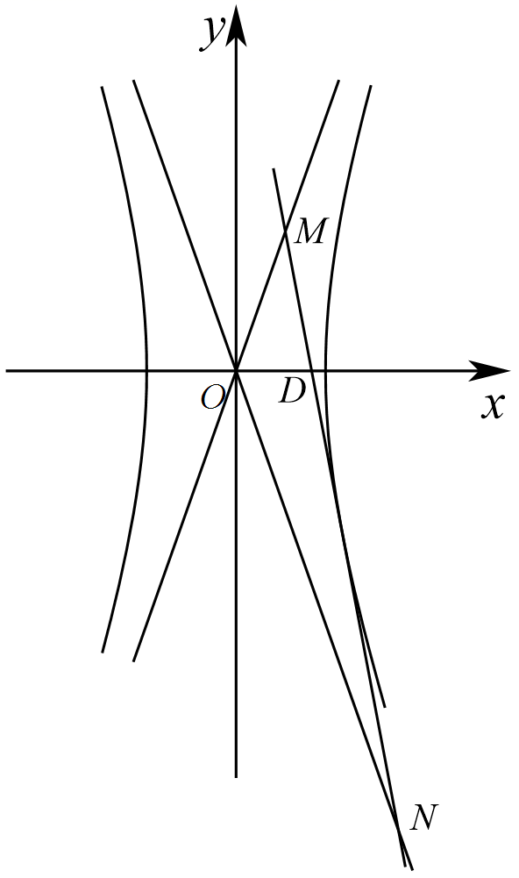

17．已知双曲线$$Γ:\frac{x^{2}}{a^{2}}−\frac{y^{2}}{b^{2}}=1$$（$$a>0$$，$$b>0$$）的左、右顶点分别为$$A_{1}(−1,0)$$、$$A_{2}(1,0)$$，离心率为2，过点$$F(2,0)$$斜率不为0的直线l与$$Γ$$交于P、Q两点．
(1)求双曲线$$Γ$$的渐近线方程；
(2)记直线$$A_{1}P$$、$$A_{2}Q$$的斜率分别为$$k_{1}$$、$$k_{2}$$，求证：$$\frac{k_{1}}{k_{2}}$$为定值．
【答案】(1)$$y=±\sqrt{3}x$$；
(2)证明见解析.
【难度】0.65
【知识点】已知方程求双曲线的渐近线、根据离心率求双曲线的标准方程、双曲线中的定值问题
【分析】（1）由双曲线的顶点坐标、离心率，结合双曲线参数的关系求a、b，进而写出双曲线方程，即可得渐近线方程.
（2）讨论l的斜率：当$$k_{l}$$不存在求P、Q的坐标，进而可得$$\frac{k_{1}}{k_{2}}=−\frac{1}{3}$$；当$$k_{l}$$存在，设$$P(x_{1},y_{1})$$，$$Q(x_{2},y_{2})$$，l为$$y=k(x−2)$$，并联立双曲线方程，应用韦达定理及斜率的两点式求证$$3k_{1}+k_{2}=0$$是否成立即可.
【详解】（1）设双曲线$$Γ$$的半焦距为c，
由题设，$$a=1$$，$$e=\frac{c}{a}=2$$，$$b^{2}=c^{2}−a^{2}=3$$
双曲线$$Γ$$的方程为$$x^{2}−\frac{y^{2}}{3}=1$$，故渐近线方程为$$y=±\sqrt{3}x$$．
（2）当l的斜率不存在时，点P、Q的坐标分别为$$(2,3)$$和$$(2,−3)$$，
所以，当$$k_{1}=1$$时有$$k_{2}=−3$$；当$$k_{1}=−1$$时有$$k_{2}=3$$，此时$$\frac{k_{1}}{k_{2}}=−\frac{1}{3}$$，
当l的斜率k存在时，设$$P(x_{1},y_{1})$$，$$Q(x_{2},y_{2})$$，l为$$y=k(x−2)$$，
将直线l代入双曲线方程得$$(k^{2}−3)x^{2}−4k^{2}x+4k^{2}+3=0$$，
所以$$x_{1}+x_{2}=\frac{4k^{2}}{k^{2}−3}$$，$$x_{1}x_{2}=\frac{4k^{2}+3}{k^{2}−3}$$，
$$3k_{1}+k_{2}=\frac{3y_{1}}{x_{1}+1}+\frac{y_{2}}{x_{2}−1}=\frac{3k(x_{1}−2)}{x_{1}+1}+\frac{k(x_{2}−2)}{x_{2}−1}$$ $$=\frac{k(3(x_{1}−2)(x_{2}−1)+(x_{1}+1)(x_{2}−2))}{(x_{1}+1)(x_{2}−1)}$$ $$=\frac{k(3(x_{1}x_{2}−x_{1}−2x_{2}+2)+(x_{1}x_{2}−2x_{1}+x_{2}−2))}{(x_{1}+1)(x_{2}−1)}$$ $$=\frac{k(4x_{1}x_{2}−5(x_{1}+x_{2})+4)}{(x_{1}+1)(x_{2}−1)}$$
因为$$4x_{1}x_{2}−5(x_{1}+x_{2})+4=\frac{4(4k^{2}+3)−20k^{2}+4(k^{2}−3)}{k^{2}−3}=0$$，
所以$$3k_{1}+k_{2}=0$$，即$$\frac{k_{1}}{k_{2}}=−\frac{1}{3}$$，
综上，$$\frac{k_{1}}{k_{2}}$$为定值，得证．
（三）双曲线中的定直线

18．设双曲线$$\frac{x^{2}}{a^{2}}−\frac{y^{2}}{b^{2}}=1$$，其虚轴长为$$2\sqrt{2}$$，且离心率为$$\sqrt{5}$$．
(1)求双曲线$$C$$的方程；
(2)过点$$P\left(3,1\right)$$的动直线与双曲线的左右两支曲线分别交于点$$A$$、$$B$$，在线段$$AB$$上取点$$M$$使得$$\frac{\left|AM\right|}{\left|MB\right|}=\frac{\left|AP\right|}{\left|PB\right|}$$，证明：点$$M$$落在某一定直线上．
【答案】(1)$$2x^{2}−\frac{y^{2}}{2}=1$$
(2)证明见解析
【难度】0.65
【知识点】根据a、b、c求双曲线的标准方程、双曲线中的动点在定直线上问题
【分析】（1）依题意可得$$2\sqrt{2}=2b$$，$$\frac{c}{a}=\sqrt{5}$$，再根据$$c^{2}=a^{2}\text{+}b^{2}$$，即可求出$$a^{2},b^{2}$$，即可得解；
（2）设点$$M$$，A，$$B$$的坐标分别为$$(x,y)$$，$$(x_{1},y_{1})$$，$$(x_{2},y_{2})$$，且$$x_{1}<x_{2}<3$$，依题意可得$$\frac{3−x_{1}}{x_{2}−3}=−\frac{x−x_{1}}{x_{2}−x}$$，设直线$$l$$的方程为$$y−1=k(x−3)$$，联立直线与椭圆方程，消元、列出韦达定理，代入整理即可得解；
【详解】（1）解：设双曲线$$\frac{x^{2}}{a^{2}}−\frac{y^{2}}{b^{2}}=1$$，其虚轴长为$$2\sqrt{2}$$，且离心率为$$\sqrt{5}$$，
∴$$2\sqrt{2}=2b$$，$$e=\frac{c}{a}=\sqrt{5}$$，∵$$c^{2}=a^{2}+b^{2}$$，
∴$$b^{2}=2$$，$$a^{2}=\frac{1}{2}$$，∴双曲线$$C$$的方程为$$2x^{2}−\frac{y^{2}}{2}=1$$．
（2）解：设点$$M$$，A，$$B$$的坐标分别为$$(x,y)$$，$$(x_{1},y_{1})$$，$$(x_{2},y_{2})$$，且$$x_{1}<x_{2}<3$$，
∵$$\frac{|AM|}{|MB|}=\frac{|AP|}{|PB|}$$，∴$$\frac{3−x_{1}}{x_{2}−3}=−\frac{x−x_{1}}{x_{2}−x}$$，
即$$[6−(x_{1}+x_{2})]x=3(x_{1}+x_{2})−2x_{1}x_{2}$$，①
设直线$$l$$的方程为$$y−1=k(x−3)$$，②
将②代入$$2x^{2}−\frac{y^{2}}{2}=1$$中整理，得$$(4−k^{2})x^{2}+(6k^{2}−2k)x−9k^{2}+6k−3=0$$，
∴$$x_{1}+x_{2}=\frac{2k−6k^{2}}{4−k^{2}}$$，$$x_{1}x_{2}=\frac{−9k^{2}+6k−3}{4−k^{2}}$$，代入①，
整理可得，得$$12x−3=k(x−3)$$，联立②消$$k$$得，$$12x−y−2=0$$
∴点$$M$$落在某一定直线$$12x−y−2=0$$上．

19．已知$$A$$，$$B$$分别是双曲线$$E:x^{2}−\frac{y^{2}}{4}=1$$的左，右顶点，直线$$l$$（不与坐标轴垂直）过点$$N\left(2,0\right)$$，且与双曲线$$E$$交于$$C$$，$$D$$两点.
（1）若$$\vec{CN}=3\vec{ND}$$，求直线$$l$$的方程；
（2）若直线$$AC$$与$$BD$$相交于点$$P$$，求证：点$$P$$在定直线上.
【答案】（1）$$2\sqrt{5}x−y−4\sqrt{5}=0$$或$$2\sqrt{5}x+y−4\sqrt{5}=0$$；
（2）证明：直线$$AC$$的方程为$$y=\frac{y_{1}}{x_{1}+1}\left(x+1\right)$$，直线$$BD$$的方程为$$y=\frac{y_{2}}{x_{2}−1}\left(x−1\right)$$，
直线$$AC$$与$$BD$$的交点为$$P$$，故$$\frac{y_{1}}{x_{1}+1}\left(x+1\right)$$ $$=\frac{y_{2}}{x_{2}−1}\left(x−1\right)$$，即$$\frac{y_{1}}{my_{1}+3}\left(x+1\right)$$ $$=\frac{y_{2}}{my_{2}+1}\left(x−1\right)$$，
进而得到$$\frac{x+1}{x−1}=\frac{my_{1}y_{2}+3y_{2}}{my_{1}y_{2}+y_{1}}$$，又$$y_{1}y_{2}=−\frac{3}{4\text{m}}\left(y_{1}+y_{2}\right)$$，
故$$\frac{x+1}{x−1}=\frac{−\frac{3}{4}\left(y_{1}+y_{2}\right)+3y_{2}}{−\frac{3}{4}\left(y_{1}+y_{2}\right)+y_{1}}=\frac{−3y_{1}+9y_{2}}{y_{1}−3y_{2}}=−3$$，解得$$x=\frac{1}{2}$$
故点$$P$$在定直线$$x=\frac{1}{2}$$上．
【难度】0.65
【知识点】根据直线与双曲线的位置关系求参数或范围、双曲线中的动点在定直线上问题
【分析】（1）设直线$$l$$的方程为$$x=my+2$$并联立双曲线根据韦达定理可得$$y_{1}$$与$$y_{2}$$关系，结合$$\vec{CN}=3\vec{ND}$$可得$$y_{1}=−3y_{2}$$，从而求得$$m$$值得直线方程；
（2）列出直线$$AC$$与$$BD$$方程，并求点$$P$$坐标得$$x_{P}=\frac{1}{2}$$，故得证.
【详解】解：设直线$$l$$的方程为$$x=my+2$$，设$$C\left(x_{1},y_{1}\right)$$，$$D\left(x_{2},y_{2}\right)$$，把直线$$l$$与双曲线$$E$$
联立方程组，$$\{\begin{aligned}x=my+2 \\ x^{2}−\frac{y^{2}}{4}=1\end{aligned}$$，可得$$\left(4m^{2}−1\right)y^{2}+16my+12=0$$，
则$$y_{1}+y_{2}=−\frac{16m}{4m^{2}−1},y_{1}y_{2}=\frac{12}{4m^{2}−1}$$，
（1）$$\vec{CN}=\left(2−x_{1},−y_{1}\right)$$，$$\vec{ND}=\left(x_{2}−2,y_{2}\right)$$，由$$\vec{CN}=3\vec{ND}$$，可得$$y_{1}=−3y_{2}$$，
即$$y_{2}=\frac{8m}{4m^{2}−1}$$①，$$−3y_{2}^{2}=\frac{12}{4m^{2}−1}$$②，
把①式代入②式，可得$$−3{\left(\frac{8m}{4m^{2}−1}\right)}^{2}=\frac{12}{4m^{2}−1}$$，解得$$m^{2}=\frac{1}{20}$$，$$m=±\frac{\sqrt{5}}{10}$$，
即直线$$l$$的方程为$$2\sqrt{5}x−y−4\sqrt{5}=0$$或$$2\sqrt{5}x+y−4\sqrt{5}=0$$．
（2）略
【点晴】方法点晴：直线与圆锥曲线综合问题，通常采用设而不求，结合韦达定理求解.

20．设$$F_{1},F_{2}$$是双曲线$$C:\frac{x^{2}}{a^{2}}−\frac{y^{2}}{b^{2}}=1\left(a>0,b>0\right)$$的左､右两个焦点，$$O$$为坐标原点，若点$$P$$在双曲线$$C$$的右支上，且$$\left|OP\right|=\left|OF_{1}\right|=2,△PF_{1}F_{2}$$的面积为3.
(1)求双曲线$$C$$的渐近线方程；
(2)若双曲线$$C$$的两顶点分别为$$A_{1}\left(−a,0\right),A_{2}\left(a,0\right)$$，过点$$F_{2}$$的直线$$l$$与双曲线$$C$$交于$$M$$，$$N$$两点，试探究直线$$A_{1}M$$与直线$$A_{2}N$$的交点$$Q$$是否在某条定直线上？若在，请求出该定直线方程；若不在，请说明理由.
【答案】(1)$$y=±\sqrt{3}x$$
(2)存在，在定直线方程$$x=\frac{1}{2}$$上
【难度】0.4
【知识点】已知方程求双曲线的渐近线、求双曲线中三角形（四边形）的面积问题、双曲线中的动点在定直线上问题
【分析】（1）由已知条件可得$$△PF_{1}F_{2}$$为直角三角形,利用双曲线的定义和勾股定理进行计算可得a,b,c,然后由渐近线公式可得答案.
（2）对直线$$l$$的斜率不存在和存在两种情况进行讨论，将直线方程与双曲线方程联立，写出直线$$A_{1}M$$和直线$$A_{2}N$$的方程，并联立利用韦达定理求解即可.
【详解】（1）由$$\left|OP\right|=\left|OF_{1}\right|=2$$得$$c=2$$，且$$PF_{1}⊥PF_{2}$$
所以$$\{\begin{aligned}|PF_{1}|−|PF_{2}|=2a \\ \frac{1}{2}|PF_{1}|.|PF_{2}|=3\end{aligned} ,$$
$${\left|PF_{1}\right|}^{2}+{\left|PF_{2}\right|}^{2}=4c^{2}=16={\left(\left|PF_{1}\right|−\left|PF_{2}\right|\right)}^{2}+2\left|PF_{1}\right|\left|PF_{2}\right|$$
即$$4a^{2}+12=16$$解得$$a=1,$$
又$$a^{2}+b^{2}=c^{2}=4,b=\sqrt{3}$$,
故双曲线的渐近线方程为$$y=±\frac{b}{a}x=±\sqrt{3}x$$.
（2）由（1）可知双曲线的方程为$$x^{2}−\frac{y^{2}}{3}=1$$.
（i）当直线$$l$$的斜率不存在时，$$M\left(2,3\right),N\left(2,−3\right)$$，直线$$A_{1}M$$的方程为$$y=x+1$$，直线$$A_{2}N$$的方程为$$y=−3x+3$$，联立直线$$A_{1}M$$与直线$$A_{2}N$$的方程可得$$Q\left(\frac{1}{2},\frac{3}{2}\right)$$，
（ii）当直线$$l$$的斜率存在时，易得直线l不和渐近线平行，且斜率不为0，设直线$$l$$的方程为$$y=k\left(x−2\right)\left(k≠0,k≠±\sqrt{3}\right),M\left(x_{1},y_{1}\right),N\left(x_{2},y_{2}\right)$$，
联立$$\{\begin{aligned}y=k\left(x−2\right) \\ x^{2}−\frac{y^{2}}{3}=1\end{aligned}$$得$$\left(3−k^{2}\right)x^{2}+4k^{2}x−4k^{2}−3=0,$$
$$∴∆>0,x_{1}+x_{2}=\frac{4k^{2}}{k^{2}−3},x_{1}x_{2}=\frac{4k^{2}+3}{k^{2}−3}$$
$$∴$$直线$$A_{1}M$$的方程为$$y=\frac{y_{1}}{x_{1}+1}\left(x+1\right)$$，直线$$A_{2}N$$的方程为$$y=\frac{y_{2}}{x_{2}−1}\left(x−1\right)$$，
联立直线$$A_{1}M$$与直线$$A_{2}N$$的方程可得：
$$\frac{x+1}{x−1}=\frac{y_{2}\left(x_{1}+1\right)}{y_{1}\left(x_{2}−1\right)}$$，两边平方得$${\left(\frac{x+1}{x−1}\right)}^{2}=\frac{y_{2}^{2}{\left(x_{1}+1\right)}^{2}}{y_{1}^{2}{\left(x_{2}−1\right)}^{2}}$$，
又$$M\left(x_{1},y_{1}\right),N\left(x_{2},y_{2}\right)$$满足$$x^{2}−\frac{y^{2}}{3}=1$$，
$$∴\frac{y_{2}^{2}{\left(x_{1}+1\right)}^{2}}{y_{1}^{2}{\left(x_{2}−1\right)}^{2}}=\frac{3\left(x_{2}^{2}−1\right){\left(x_{1}+1\right)}^{2}}{3\left(x_{1}^{2}−1\right){\left(x_{2}−1\right)}^{2}}=\frac{\left(x_{2}+1\right)\left(x_{1}+1\right)}{\left(x_{1}−1\right)\left(x_{2}−1\right)}=\frac{x_{1}x_{2}+\left(x_{1}+x_{2}\right)+1}{x_{1}x_{2}−\left(x_{1}+x_{2}\right)+1}$$.
$$=\frac{\frac{4k^{2}+3}{k^{2}−3}+\frac{4k^{2}}{k^{2}−3}+1}{\frac{4k^{2}+3}{k^{2}−3}−\frac{4k^{2}}{k^{2}−3}+1}=\frac{4k^{2}+3+4k^{2}+k^{2}−3}{4k^{2}+3−4k^{2}+k^{2}−3}=9$$，
$$∴{\left(\frac{x+1}{x−1}\right)}^{2}=9,∴x=\frac{1}{2}$$，或$$x=2$$，（舍去$$)$$.
综上，$$Q$$在定直线上，且定直线方程为$$x=\frac{1}{2}$$.
（四）双曲线的实际应用

21．人们在进行工业设计时，巧妙地利用了圆锥曲线的光学性质．如图，从双曲线右焦点$$F_{2}$$发出的光线通过双曲线镜面反射出发散光线，且反射光线的反向延长线经过左焦点$$F_{1}$$．已知双曲线的方程为$$x^{2}−y^{2}=1$$，则当入射光线$$F_{2}P$$和反射光线$$PE$$互相垂直时（其中$$P$$为入射点），$$∠F_{1}F_{2}P$$的大小为（ ）
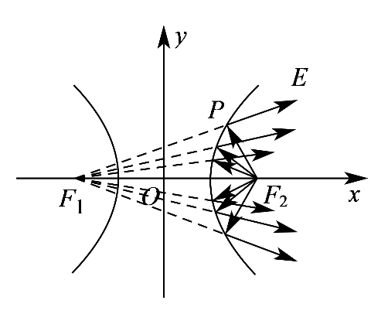
A．$$\frac{π}{12}$$ B．$$\frac{π}{6}$$ C．$$\frac{π}{3}$$ D．$$\frac{5π}{12}$$
【答案】D
【难度】0.65
【知识点】根据双曲线方程求a、b、c、双曲线与反光镜的设计问题
【分析】设$$|PF_{2}|=m(m>0)$$，则$$|PF_{1}|=2+m$$，勾股定理求m，应用和角余弦公式求$$∠F_{1}F_{2}P$$的大小.
【详解】由$$x^{2}−y^{2}=1$$得：$$a=1$$，$$b=1$$，$$c=\sqrt{2}$$．
设$$|PF_{2}|=m(m>0)$$，则$$|PF_{1}|=2+m$$．
所以$$m^{2}+{(m+2)}^{2}={(2\sqrt{2})}^{2}$$，解得$$m=\sqrt{3}−1$$（$$m=−\sqrt{3}−1$$舍去），
所以$$cos∠F_{1}F_{2}P=\frac{|PF_{2}|}{|F_{1}F_{2}|}=\frac{\sqrt{3}−1}{2\sqrt{2}}=\frac{\sqrt{6}−\sqrt{2}}{4}$$，$$∠F_{1}F_{2}P∈(0,π)$$，
$$cos\frac{5π}{12}=cos(\frac{π}{4}+\frac{π}{6})=cos\frac{π}{4}cos\frac{π}{6}−sin\frac{π}{4}sin\frac{π}{6}=\frac{\sqrt{6}−\sqrt{2}}{4}$$，
所以$$∠F_{1}F_{2}P=\frac{5π}{12}$$．
故选：D．

22．青花瓷，中华陶瓷烧制工艺的珍品，是中国瓷器的主流品种之一.如图是一个落地青花瓷，其外形称为单叶双曲面，且它的外形左右对称，可以看成是双曲线的一部分绕其虚轴旋转所形成的曲面.若该花瓶横截面圆的最小直径为16$$\text{cm}$$，上瓶口圆的直径为20$$\text{cm}$$，上瓶口圆与最小圆圆心间的距离为12$$\text{cm}$$，则该双曲线的离心率为___________.

【答案】$$\sqrt{5}$$
【难度】0.65
【知识点】求双曲线的离心率或离心率的取值范围、双曲线的其他应用
【分析】由题意作出轴截面，最短直径为$$2a=16$$，根据已知条件点$$(10,12)$$在双曲线上，代入双曲线的标准方程，结合$$a$$，$$b$$，$$c$$的关系可求得离心率$$e$$的值．
【详解】由题意作出轴截面如图：以花瓶最细处横截面圆的直径$$A_{1}A_{2}$$为x轴，$$A_{1}A_{2}$$的中垂线为y轴，建立平面直角坐标系，
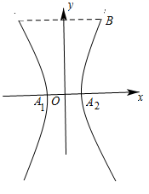
设双曲线的方程为：$$\frac{x^{2}}{a^{2}}−\frac{y^{2}}{b^{2}}=1,(a>0,b>0)$$，
花瓶最细处横截面圆直径为$$A_{1}A_{2}=2a=16,a=8$$，设B为花瓶上瓶口轴截面上的点，
则由已知可得$$B$$是双曲线上的点，且$$B(10,12)$$,
故$$\frac{{10}^{2}}{64}−\frac{{12}^{2}}{b^{2}}=1$$,解得$$b^{2}=256$$，故$$c^{2}=a^{2}+b^{2}=320$$
故$$e^{2}=\frac{c^{2}}{a^{2}}=5,e=\sqrt{5}$$，
故答案为：$$\sqrt{5}$$．

23．如图，某野生保护区监测中心设置在点O处，正西、正东、正北处有3个监测点A，B，C，且|OA|＝|OB|＝|OC|＝30km，一名野生动物观察员在保护区遇险，发出求救信号，3个监测点均收到求救信号，A点接收到信号的时间比B点接收到信号的时间早$$\frac{40}{V_{0}}\text{s}$$（注：信号每秒传播$$V_{0}\text{km}$$）
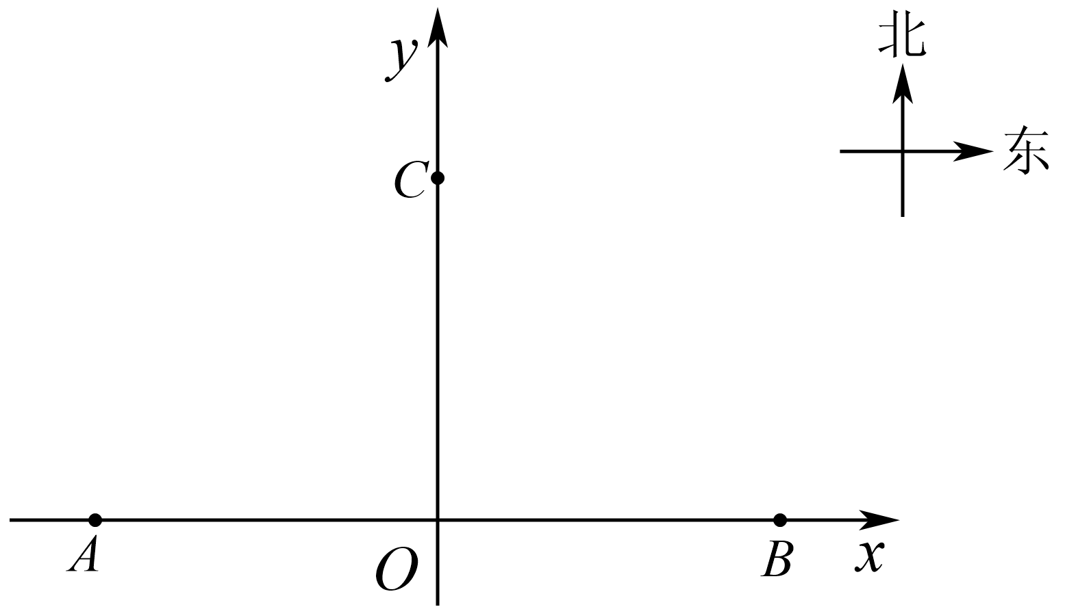
(1)求观察员所有可能出现的位置的轨迹方程；
(2)若C点信号失灵，现立即以C为圆心进行“圆形”红外扫描，为保证有救援希望，扫描半径r至少是多少千米？
【答案】(1)$$\frac{x^{2}}{400}−\frac{y^{2}}{500}=1(x<0)$$
(2)$$20\sqrt{2}\text{km}$$．
【难度】0.65
【知识点】双曲线与声音探测问题
【分析】（1）设观察员可能出现的位置为点$$P$$,由题意可知$$|PB|−|PA|=40<\left|AB\right|$$,即可判断出观察员所有可能出现的位置为双曲线的左支.结合$$2a=40$$，$$2c=60$$，即可求出其轨迹；
（2）设轨迹上一点为$$M(x,y)$$，利用两点的距离公式则可表示出$$|MC|$$，再结合点$$M$$在轨迹上，消元后利用二次函数的单调性，即可得出$$|MC|$$的最小值.即可写出答案.
【详解】（1）设观察员可能出现的位置为点$$P(x,y)$$，
由题意，得$$|PB|−|PA|=\frac{40}{V_{0}}×V_{0}=$$ $$40<|AB|=60$$，
故点$$P$$的轨迹为双曲线的左支，
设双曲线方程为$$\frac{x^{2}}{a^{2}}−\frac{y^{2}}{b^{2}}=1(a>0,b>0,x<0)$$，又$$2a=40$$，$$2c=60$$，
所以$$b^{2}=c^{2}−a^{2}=500$$，
故点$$P$$的轨迹方程为$$\frac{x^{2}}{400}−\frac{y^{2}}{500}=1(x<0)$$；
（2）设轨迹上一点为$$M(x,y)$$，则$$|MC|=\sqrt{x^{2}+{(y−30)}^{2}}=\sqrt{x^{2}+y^{2}−60y+900}$$，
又$$\frac{x^{2}}{400}−\frac{y^{2}}{500}=1$$，所以$$x^{2}=\frac{4}{5}y^{2}+400$$，
所以|$$MC∣=\sqrt{\frac{9}{5}y^{2}−60y+1300}=$$ $$\sqrt{\frac{9}{5}\left[{\left(y−\frac{50}{3}\right)}^{2}+800\right]}≥20\sqrt{2}$$，
当且仅当$$y=\frac{50}{3}$$时，$$\left|MC\right|$$取得最小值$$20\sqrt{2}$$，
故扫描半径r至少是$$20\sqrt{2}\text{km}$$．

24．为捍卫钓鱼岛及其附属岛屿的领土主权，中国派出舰船“唐山号”、“石家庄号”和“邯郸号”在钓鱼岛领海巡航.某日，正巡逻在A处的“唐山号”突然发现来自P处的疑似敌舰的某信号，发现信号时“石家庄号”和“邯郸号”正分别位于如图所示的B、C两处，其中A在B的正东方向相距6海里处，C在B的北偏西30°方向相距4海里处.由于B、C比A距P更远，因此，4秒后B、C才同时发现这一信号（该信号的传播速度为每秒1海里），试确定疑似敌舰相对于A点“唐山号”的位置.
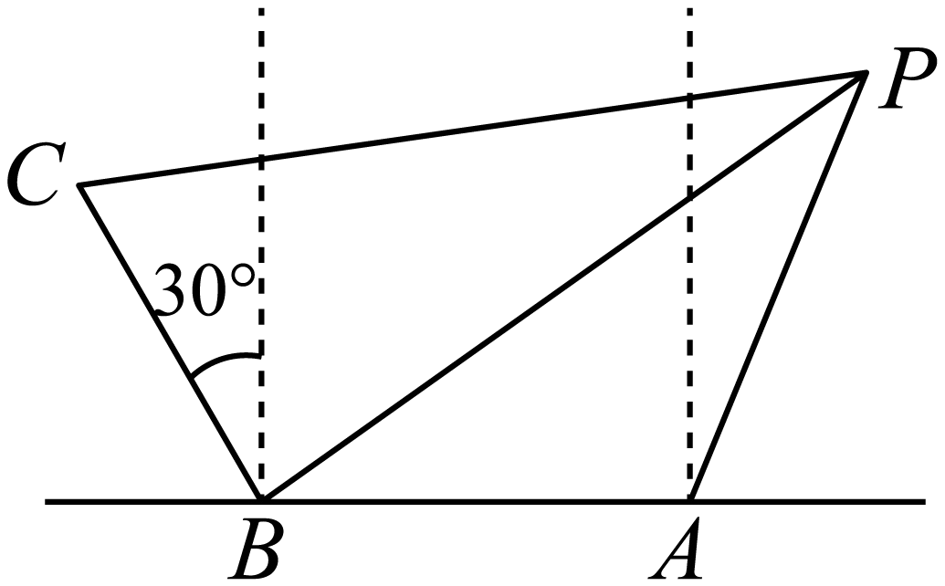
【答案】在A的北偏东30°方向，相距10海里处.
【难度】0.65
【知识点】直线的点斜式方程及辨析、利用双曲线定义求方程、双曲线与声音探测问题、求直线与双曲线的交点坐标
【分析】以直线AB为x轴，线段AB的中点O为原点建立坐标系，求出点P所在的轨迹方程即可计算作答.
【详解】取A、B所在直线为x轴，线段AB的中点O为原点建立直角坐标系，如图，$$A(3,0),B(−3,0),C(−5,2\sqrt{3})$$，
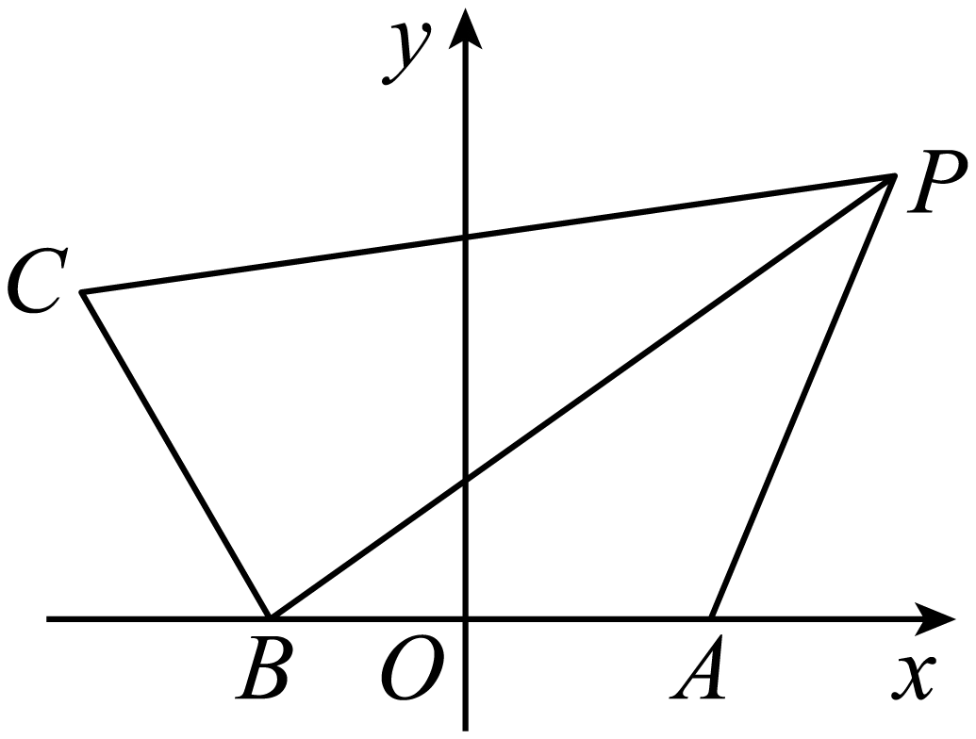
依题意，$$\left|PB\right|−\left|PA\right|=4<6=|AB|$$，则点P在以A、B为焦点，实轴长为4的双曲线的右支上，方程为$$\frac{x^{2}}{4}−\frac{y^{2}}{5}=1(x≥2)$$，
又B、C同时测得同一信号，即有$$\left|PB\right|=\left|PC\right|$$，则点P又在线段BC的中垂线上，
而线段BC的中点$$(−4,\sqrt{3})$$，直线BC的斜率为$$\frac{2\sqrt{3}}{−5−(−3)}=−\sqrt{3}$$，
线段BC的中垂线方程为$$y−\sqrt{3}=\frac{\sqrt{3}}{3}(x+4)$$，即$$x−\sqrt{3}y+7=0$$，
由方程组$$\{\begin{aligned}x−\sqrt{3}y+7=0 \\ 5x^{2}−4y^{2}=20\end{aligned}$$，解得$$\{\begin{aligned}x=8 \\ y=5\sqrt{3}\end{aligned}$$，即$$P(8,5\sqrt{3})$$，直线$$AP$$的斜率$$k_{AP}=\sqrt{3}$$，
即直线AP的倾斜角为$${60}^{∘}$$，$$|PA|=10$$，
所以P在A的北偏东30°方向，相距10海里处.

25．2018年世界人工智能大会已于2018年9月在上海徐汇西岸举行，某高校的志愿者服务小组受大会展示项目的启发，会后决定开发一款“猫捉老鼠”的游戏，如图：A、B两个信号源相距10米，O是AB的中点，过O点的直线l与直线AB的夹角为45°，机器猫在直线l上运动，机器鼠的运动轨迹始终满足：接收到A点的信号比接收到B点的信号晚$$\frac{8}{v_{0}}$$秒（注：信号每秒传播v₀米）．在时刻t₀时，测得机器鼠距离O点为4米．
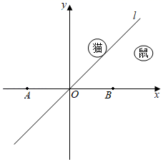
(1)以O为原点，直线AB为x轴建立平面直角坐标系（如图），求时刻t₀时机器鼠所在位置的坐标；
(2)游戏设定：机器鼠在距离直线l不超过1.5米的区域运动时，有“被抓”的风险．如果机器鼠保持目前的运动轨迹不变，是否有“被抓”风险？
【答案】(1)机器鼠所在位置的坐标为（4，0）
(2)没有“被抓”的风险
【难度】0.4
【知识点】求平行线间的距离、判断两曲线交点的个数、利用双曲线定义求方程
【分析】（1）设机器鼠位置为点P，由双曲线的定义和方程可得P的轨迹和方程，及时刻t₀时P的坐标；
（2）设直线l的平行线l₁的方程为y＝x+m，联立双曲线方程，由判别式为0，解得m，再求平行线的距离，结合题意即可判断．
（1）
设机器鼠位置为点P，由题意可得$$\frac{\left|PA\right|}{v_{0}}−\frac{\left|PB\right|}{v_{0}}=\frac{8}{v_{0}}$$，
即|PA|﹣|PB|＝8＜10，
可得P的轨迹为双曲线的右支，且2c＝10，2a＝8，即有c＝5，a＝4，b＝3，
则P的轨迹方程为$$\frac{x^{2}}{16}−\frac{y^{2}}{9}=$$1（x≥4），
时刻t₀时，|OP|＝4，即P（4，0），可得机器鼠所在位置的坐标为（4，0）；
（2）
设直线l的平行线l₁的方程为y＝x+m，
联立双曲线方程$$\frac{x^{2}}{16}−\frac{y^{2}}{9}=$$1（x≥4），可得7x²+32mx+16m²+144＝0，
即有$$Δ=$$（32m）²﹣28（16m²+144）＝0，且x₁+x₂$$=−\frac{32m}{7}＞$$0，
可得m$$=−\sqrt{7}$$，
即l₁：y＝x$$−\sqrt{7}$$与双曲线的右支相切，
切点即为双曲线右支上距离l最近的点，
此时l与l₁的距离为d$$=\frac{\left|−\sqrt{7}\right|}{\sqrt{2}}=\frac{\sqrt{14}}{2}$$，
即机器鼠距离l最小的距离为$$\frac{\sqrt{14}}{2}＞$$1.5，
则机器鼠保持目前运动轨迹不变，没有“被抓”的风险．

